

高爾夫》麥克羅伊技壓史波恩，二度稱霸球員錦標賽

2025年3月18日

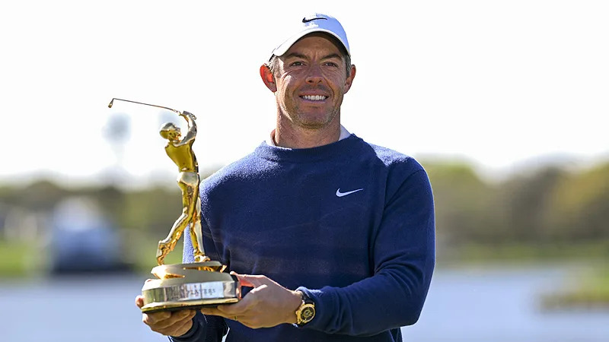
【羅開新聞中心Minsey Weng綜合報導 圖╱Getty Images╱PGA TOUR提供】THE PLAYERS Championship（球員錦標賽）在週一早上加映三洞延長賽，倖存的北愛爾蘭名將Rory McIlroy（羅瑞‧麥克羅伊）和美國選手J.J. Spaun（約翰‧史波恩）回到TPC at Sawgrass（索桂斯俱樂部）的Stadium Course（斯塔德球場）一爭高下，結果麥克羅伊沒有遭遇太大抵抗，勇奪今年球季的第二勝，以及生涯的第二十八座美巡賽冠軍。
受到前一天因雨勢中斷四個多小時影響，這場總獎金兩千五百萬美元的美巡旗艦大賽未能如期分出勝負，麥克羅伊和史波恩同以低於標準桿十二桿的二百七十六桿戰成平手。
兩人從標準桿五桿的十六洞開始爭霸，麥克羅伊兩桿順利攻上果嶺，三十三呎的距離兩推進洞，反觀名氣差很大的史波恩卻落入沙坑，最後只能打平標準桿，陷入落後一桿的劣勢。
緊接來到標準桿三桿，全長只有一百三十碼的十七洞，也就是斯塔德球場著名的島狀果嶺洞，麥克羅伊用九號鐵穩穩放上果嶺，史波恩則在誤判風勢影響下用八號鐵發生落水慘劇，罰桿補球後離洞口仍有四十二呎，慘吞三柏忌。
事實上，史波恩自認為那一球打得非常好，沒想到卻飛過頭，他說道：「那是非常漂亮的一球，如果距離對的話，就超完美的。真不敢相信竟然飛太遠，只能說風運沒有在我這邊。」
隨著史波恩單洞爆大量，麥克羅伊的三十八呎三推柏忌顯得無關緊要，雙方差距擴大至三桿，幾乎宣告比賽提前結束，除非在標準桿四桿的收尾洞發生嚴重失誤，結果麥克羅伊輕鬆以柏忌勝出，成為史上第八位兩度勇奪球員錦標賽冠軍的選手，他在2019年首度封王。
現年三十五歲的麥克羅伊，去年就展現絕佳狀態，可惜多次近冠情怯，以致於僅僅留下三場勝利，卻四度屈居第二，包括搞砸美國公開賽，這回又差點錯失剩六洞領先三桿的優勢，所幸延長賽加班獲勝，贏得自AT&T Pebble Beach Pro-Am（圓石灘配對賽）後的另一勝。
「感覺目前的自己比之前任何時候更好了，很高興看到努力終於獲得成果。」麥克羅伊說道。「我們都會遇到一些狀況，但一定要設法克服，像我就有很多心碎時刻。這是過程的一部份，也是學習旅程的一部份，最後也是那些日子才讓我變得更強。」
麥克羅伊一役大賺四百五十萬美元，而過去單季最高收入為3,060,779美元的史波恩，僅僅球員錦標賽第二名就落袋二百七十二萬五千美元的安慰獎。
至於以兩桿之差並列第三的Tom Hoge（湯姆‧霍吉）、Akshay Bhatia（阿克夏‧巴蒂亞）和Lucas Glover（盧卡斯‧葛羅佛），各得一百三十二萬五千美元。

